Informacja o Urzędzie Statystycznym w Krakowie w tekście łatwym do czytania

Urząd Statystyczny w Krakowie jest przy ulicy Kazimierza Wyki 3.

Mamy oddziały w następujących miastach:
- Oddział w Chrzanowie jest przy ulicy Rynek 16
- Oddział w Nowym Sączu jest przy ulicy Jagiellońskiej 52
- Oddział w Tarnowie znajduje się na placu Kazimierza Wielkiego 2
- Oddział w Zakopanem jest przy ulicy Jagiellońskiej 7

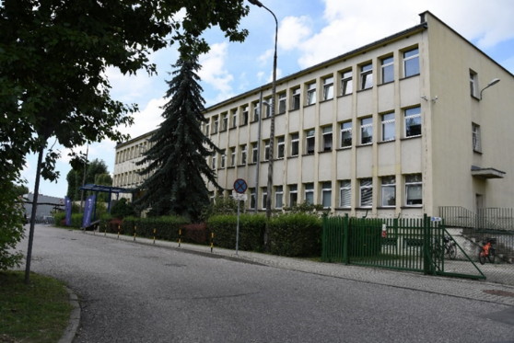

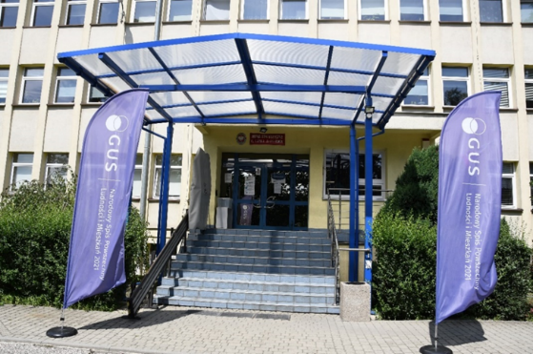

Naszym Urzędem kieruje Dyrektor. Dyrektorem Urzędu Statystycznego w Krakowie jest Pani Agnieszka Szlubowska.

Dyrektorowi w pracy pomaga
zastępca i pracownicy Urzędu.
Zastępcą Dyrektora Urzędu Statystycznego w Krakowie jest Pan Grzegorz Ruta.




Co robi nasz urząd?

Nasz Urząd zbiera dane statystyczne i je opracowuje. Udostępniamy wszystkim wyniki tych badań. Działamy, aby wyjaśnić jakiś problem lub zjawisko. Wyniki przedstawiamy za pomocą liczb z komentarzami, aby każdy mógł je zrozumieć.
Nasz Urząd prowadzi spisy powszechne i inne ważne badania statystyczne. Narodowy Spis Ludności organizujemy co 10 lat. W tym badaniu zbieramy dane od wszystkich Polaków, którzy mieszkają w Polsce i o Polakach mieszkających za granicą.
Prowadzimy badania ankietowe. Nasi ankieterzy przychodzą do domów lub dzwonią do wylosowanych osób i przeprowadzają z nimi rozmowy.
Analizujemy dane, które dotyczą województwa małopolskiego.
Współpracujemy z uczelniami i urzędami.
Wspieramy urzędy i ludzi, bo dostarczamy im ważnych informacji. Na przykład władze potrzebują naszych informacji, żeby podejmować decyzje ważne dla nas wszystkich.
Urząd obsługuje ważne rejestry:
- Rejestr REGON, czyli zbiór wszystkich instytucji i firm z całej Polski. Każda instytucja i firma dostaje swój specjalny numer REGON. Dzięki temu numerowi łatwo jest dowiedzieć się, jaki jest jej adres i czym się zajmuje.
- Rejestr TERYT, w którym znajduje się zbiór wszystkich ulic i miejscowości z całej Polski. Każda ulica i miejscowość otrzymuje specjalny numer TERYT (zwany identyfikatorem), który służy do wypełniania różnych dokumentów urzędowych i pracy innych rejestrów.
W naszym Urzędzie:
- załatwisz sprawy związane z REGON
- otrzymasz dane statystyczne
- otrzymasz informacje o wydawnictwach i publikacjach statystycznych
- skorzystasz z publikacji statystycznych w bibliotece

Skontaktuj się z nami:
- wyślij list:
Urząd Statystyczny w Krakowie
ulica Kazimierza Wyki 3
31-223 Kraków
- Zadzwoń pod numer: 12 42 04 510 albo 12 42 04 050
Informacje o numerach telefonów do siedziby głównej i oddziałów znajdziesz na stronie https://krakow.stat.gov.pl/kontakt/
- wyślij maila na adres: sekretariatUSKRK@stat.gov.pl
- wyślij wiadomość przez e-PUAP Urząd Statystyczny w Krakowie (/54d90bmpuh/skrytka)
- przyjdź osobiście

Przed wejściem jest miejsce parkingowe dla osoby z niepełnosprawnością. | 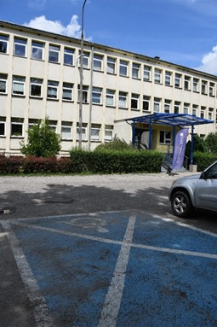
Po lewej stronie schodów jest platforma przy-schodowa (urządzenie do wjazdu wózków inwalidzkich). | 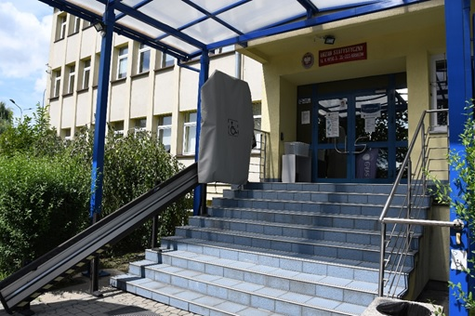
Dzwonek do platformy przy- schodowej przywołujący obsługę znajduje się po prawej stronie schodów. | 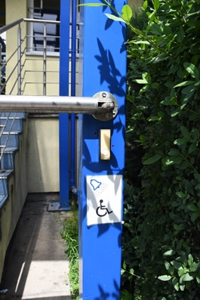
Wchodzisz wejściem głównym.  Po lewej stronie od wejścia jest dziennik podawczy. Obok jest okienko obsługi REGON. Wszystkie sprawy załatwisz na parterze w Sali Obsługi Klienta. | 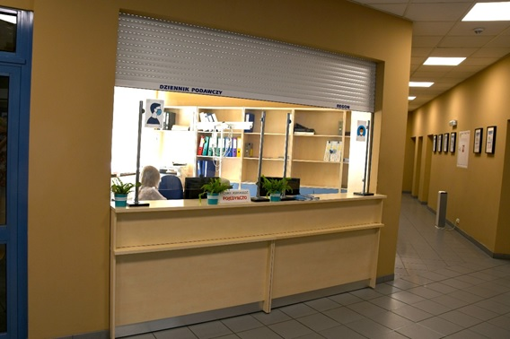
Toaleta dla osób z niepełnosprawnościami jest na parterze. | 
Możesz skorzystać z pomocy tłumacza języka migowego przy załatwianiu spraw w Urzędzie. Zgłoś chęć skorzystania z tłumacza 3 dni wcześniej. | 

